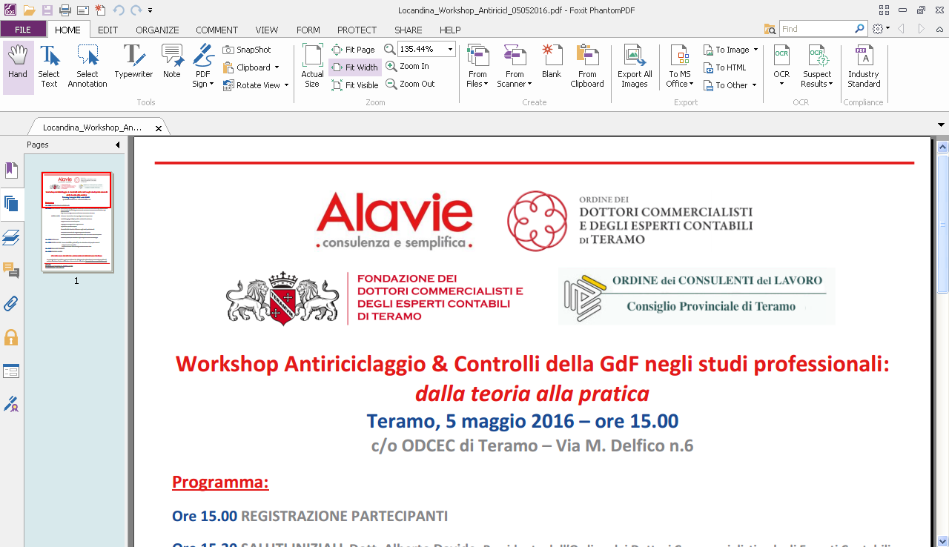

**SCHEDA DI ISCRIZIONE**

|  |
| --- |
| **Corso di aggiornamento crisi d’impresa e sovraindebitamento**   * **DURATA CORSO**: **dal 14 Marzo all’ 11 Aprile 2025** * **LEZIONI**  1. ***14 marzo 2025 mattina*** *(9.00 – 13.00)* 2. ***14 marzo 2025 pomeriggio*** *(14.30 - 18.30)* 3. ***21 marzo 2025 mattina*** *(9.00 – 13.00)* 4. ***21 marzo 2025 pomeriggio*** *(14.30 - 18.30)* 5. ***28 marzo 2025 mattina*** *(9.00 – 13.00)* 6. ***28 marzo 2025 pomeriggio*** *(14.30 - 18.30)* 7. ***4 aprile 2025 mattina*** *(9.00 – 13.00)* 8. ***4 aprile 2025 pomeriggio*** *(14.30 - 18.30)* 9. ***8 aprile 2025 mattina*** *(9.00 – 13.00)* 10. ***8 aprile 2025 pomeriggio*** *(14.30 - 18.30)* 11. ***11 aprile 2025 mattina*** *(9.00 – 13.00)* 12. ***11 aprile 2025 pomeriggio*** *(14.30 - 18.30)*  * **COSTO DI PARTECIPAZIONE**   **QUOTA ORDINARIA € 305,00 Iva compresa**  **QUOTA UNDER 43 ANNI € 244,00 Iva compresa** |

COGNOME: _________________________________________________________________________

NOME: ______________________________________________________________________________

ORDINE DI APPARTENENZA: ________________________________________________________

CELLULARE: _______________________ C.F.: ____________________________________________

E-Mail: ______________________________________________________________________________

**DATI PER FATTURAZIONE**

Denominazione intestazione fattura: ____________________________________________________

_____________________________________________________________________________________

Via ________________________________________________________________ Cap ____________

Località _________________________________________________________________ (Pr. _______ )

C.F. ______________________________________ P.IVA ____________________________________

Codice Univoco ______________________________________________________________________

La quota di iscrizione al corso dovrà essere versata mediante bonifico presso la BCC di Castiglione Messer Raimondo e Pianella - intestato alla Fondazione dei Dottori Commercialisti e degli Esperti Contabili di Teramo - **CODICE IBAN: IT72R0847315302000000035183**

**N.B. Per motivi organizzativi e logistici** è obbligatoriotrasmettere **entro il 12 marzo 2025** la scheda di iscrizione unitamente alla copia del bonifico al seguente indirizzo e-mail:[**fondazione@commercialistiteramo.it**](mailto:fondazione@commercialistiteramo.it)